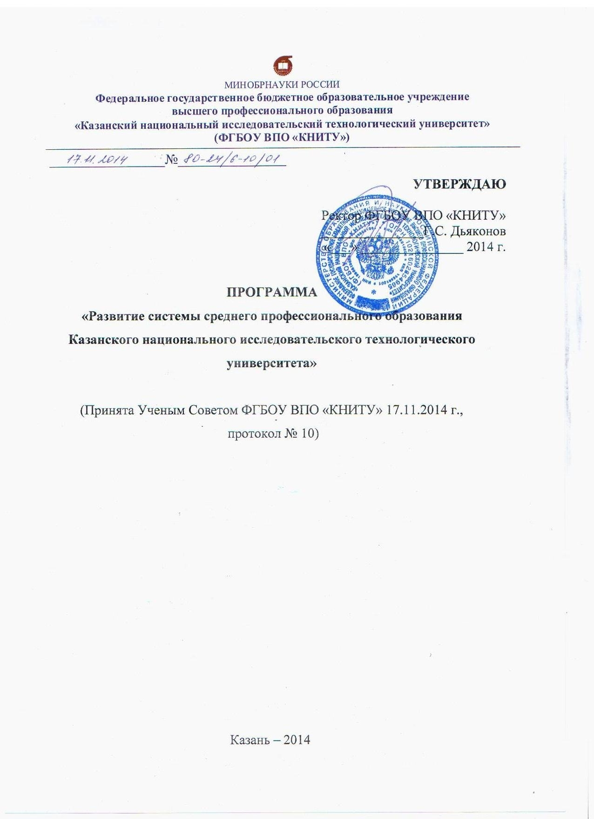I. Перечень проблем, включая анализ причин их возникновения, обоснование решений в связи с приоритетами социально-экономического развития Республики Татарстан, целесообразности программного решения проблемы на общеуниверситетском уровне

Введение

Один из ключевых факторов, определяющих конкурентоспособность Республики Татарстан – рост человеческого капитала, приобретение гражданами навыков и компетенций, соответствующих квалификационным требованиям сегодняшнего и завтрашнего дня. Ускоренное распространение технологий и инноваций, рост наукоёмких производственных процессов ставит новые задачи перед профессиональными образовательными организациями. Без гибкой и адаптивной системы среднего профессионального образования невозможно обеспечить качественный экономический рост, а также повышение благосостояния населения республики.
Республика Татарстан традиционно занимает лидирующие позиции в рейтинге инвестиционной привлекательности субъектов Российской Федерации, проводимом рейтинговым агентством «Эксперт РА».
В соответствии с Инвестиционным меморандумом Республики Татарстан на 2014 год (утвержден постановлением КМ РТ от 31 декабря 2013 № 1193), в строительстве, сельском хозяйстве, нефтехимической промышленности будут реализованы более 200 инвестиционных проектов. Все они связаны с вводом новых и модернизацией существующих мощностей, строительством современных производственных объектов. Республика активно развивает особые экономические зоны, предоставляя бизнесу выгодные условия реализации проектов. Кадровое обеспечение инвестиционных процессов рассматривается в Меморандуме в качестве основного направления инвестиционной политики Республики Татарстан, а развитие кадрового потенциала является важным приоритетом отраслевых программ развития, принятых в Республике Татарстан.
Так, в соответствии с постановлением Правительства Российской Федерации от 1 ноября 2012 № 1131 на территории Верхнеуслонского и Лаишевского муниципальных районов Республики Татарстан создана открытая экономическая зона технико-внедренческого типа «Иннополис». Создание и развитие данной ОЭЗ в среднесрочной перспективе потребует дополнительной подготовки квалифицированных рабочих и служащих, а также специалистов среднего звена в инновационных отраслях промышленности и сферы услуг.
Стратегия развития Особой экономической зоны «Алабуга» предполагает значительное (с 35 до 120) увеличение числа резидентов, а также создание 12 500 высокопроизводительных рабочих мест. В настоящее время около 70% валового продукта Особой Экономической Зоны производят автомобилестроительные, химические и нефтехимические компании.
Программа развития нефтегазохимического комплекса (далее – НГХК) Республики Татарстан на 2010-2014 годы (утверждена постановлением КМ РТ от 19 апреля 2010 № 275) нацелена на долгосрочное формирование и развитие сплоченных высокопрофессиональных и высокопроизводительных коллективов, способных обеспечивать конкурентоспособность и экономическую стабильность предприятий НГХК.
Ожидаемые результаты от реализации мероприятий программ заключаются в обеспечении всех работников предприятий НГХК нормальными условиями труда, сокращении дифференциации в доходах различных категорий и повышении уровня материального благосостояния работников.
Инновационное развитие экономики и социальной сферы Республики Татарстан предъявляют новые требования к профессиональному образованию, его структуре, содержанию, образовательным технологиям и качеству подготовки выпускников, навыкам и компетенциям, которыми должны обладать квалифицированные рабочие и специалисты среднего звена. Приход на территорию республики крупных транснациональных компаний, создание ими новых производств требует стандартизации получаемых работниками квалификаций, приведения их в соответствие с международными требованиями.
В то же время среднее профессиональное образование должно выполнять важную социальную функцию, обеспечивая индивидуальное развитие и условия для творческой самореализации личности в процессе всей жизни. В период обучения студенты должны не только получать профессиональные навыки и компетенции, но и иметь возможность осознанно строить профессиональную карьеру, получать дополнительное профессиональное обучение на всех этапах трудовой деятельности.
В предшествующее десятилетие в российском профессиональном образовании были начаты системные изменения, направленные на обеспечение его соответствия требованиям инновационной экономики и новым запросам общества. Основными векторами этих изменений являлись приведение содержания и структуры профессиональной подготовки кадров в соответствие с современными потребностями рынка труда, а также повышение доступности качественных образовательных услуг. Главными результатами этого масштабного проекта стали внедрение современных форм и методов профессионального обучения, обновление производственных технологий и учебного оборудования, а также внедрение нового формата институциональных отношений бизнеса и образования – модели частно-государственного партнёрства.
Система среднего профессионального образования является одним из ключевых структурных элементов, позволяющих обеспечивать устойчивое социально-экономическое развитие Республики Татарстан.
Сегодня большая часть рабочих мест в экономике республики востребует исполнителей со средним уровнем квалификации (68% в составе занятых). 20,7% сотрудников предприятий и организаций являются высококвалифицированными работниками, 11,3% имеют низкие квалификационные характеристики. В числе вакансий основная доля потребности также приходится на работников средней квалификации (72,6%). Однако это соотношение быстро изменяется; спрос на качественных работников высокого квалификационного уровня постоянно растет. Заявленная работодателями потребность в кадрах увеличилась за 10 месяцев 2013 года на 12 тыс. вакансий и составляет 40,7 тыс. единиц.
По данным центров занятости, в ближайшие три года в Республике Татарстан ежегодно будет создаваться 30 тыс. новых рабочих мест, включая сферы малого бизнеса и предпринимательства. В целом ежегодный дополнительный, к числу занятых, спрос на кадры превысит 100 тыс. чел., и все возрастающая часть этого спроса будет связана с креативными компетенциями.
Благодаря этому более 60 % выпускников, получивших среднее профессиональное образование, трудоустраиваются; количество выпускников, не получающих направления на работу, снижается (рис. 1)
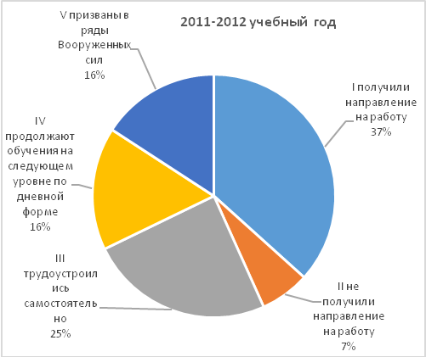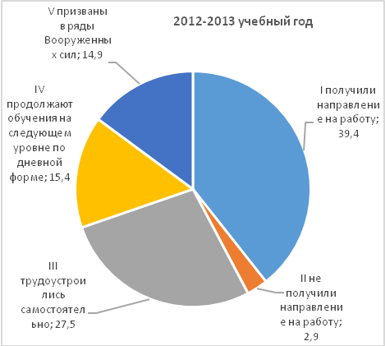
Рисунок 1 – Сравнительная оценка распределения выпускников, получивших среднее профессиональное образование

Кроме того, более 15 % выпускников продолжают обучение на следующем уровне образования по дневной форме.
Ежегодное количество выпускников школ после 9 класса по Республике Татарстан составляет более 36 тыс. человек (рис.2).
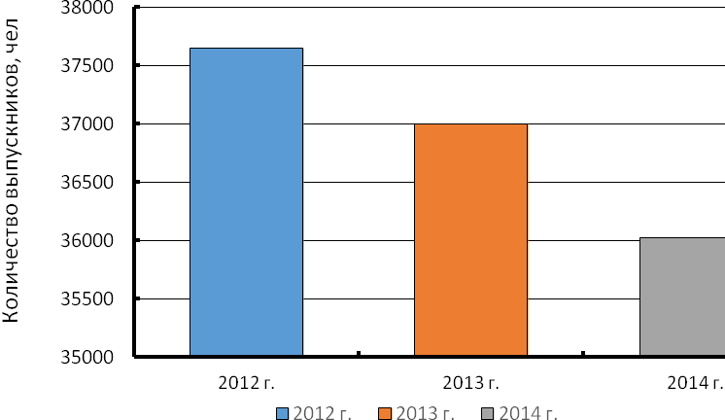
Рисунок 2 – Численность выпускников школ после 9 класса, чел.
Таким образом, крайне велика потребность республики в высококвалифицированных рабочих и специалистах среднего звена.
ФГБОУ ВПО «КНИТУ» (далее – КНИТУ) является флагманом в сфере подготовки кадров для нужд НГХК, легкой и пищевой отраслей Республики Татарстан, возглавляя научно-образовательный кластер. Собственный контингент выпускников уровня среднего профессионального образования оказывается востребованным на рынке труда, а значительная часть выпускников изъявляет желание продолжать учиться на следующем уровне, что формирует дополнительный источник абитуриентов для вуза.
Основные направления Программы ориентированы на приоритеты, изложенные в Стратегии развития системы подготовки рабочих кадров и формирования прикладных квалификаций в Российской Федерации на период до 2020 года, а также в общереспубликанской Стратегии развития образования «Киләчәк-Будущее».
Разработка 800 профессиональных стандартов по основным профессиям, предусмотренная программой «Основные направления деятельности Правительства Российской Федерации на период до 2018 года, позволит обновить квалификационные требования к работникам с учетом современных требований, предъявляемых рынком труда.
Названные меры способствовали обновлению системы среднего профессионального образования Республики Татарстан. В то же время, система профессионального образования вуза продолжает испытывать влияние ряда факторов, отрицательно сказывающихся на их сегодняшнем состоянии и перспективах развития. К этим факторам относятся:
- отсутствие престижа среднего профессионального образования, и, как следствие, снижение спроса образовательных программ среднего профессионального образования;
- инерционность системы среднего профессионального образования и медленный темп становления новой парадигмы профессионального образования, отвечающей задачам постиндустриального общества, основанной на знаниях;
- старение преподавательского состава образовательных организаций, медленное обновление кадров, слабый приток в систему среднего профессионального образования молодых педагогических работников.

II. Состояние системы среднего профессионального
образования и ее место в КНИТУ

Система профессионального образования является одним из ключевых структурных элементов, позволяющих обеспечивать устойчивое социально-экономическое развитие как страны, так и отдельного региона. Вопросы повышения конкурентоспособности системы профессионального образования и ее интеграции с промышленными предприятиями имеют важное значение для Республики Татарстан, так как планы ускоренного экономического развития республики предъявляют особые требования к качеству и масштабам подготовки специалистов.
Рост потребности в кадрах высокого квалификационного уровня диктует необходимость их своевременной подготовки в целях обеспечения устойчивого развития региональной экономики.
Потенциал для развития сектора среднего профессионального образования в КНИТУ очень высок. Он опирается на богатую историю развития высшего образования, сильные научные школы университета, тесную связь и интеграцию с профильными отраслями экономики.
В настоящее время КНИТУ является центром республиканского научно-образовательного кластера в сфере нефтехимии и нефтепереработки, легкой и пищевой промышленности, в состав которого входят 12 профильных колледжей, техникумов, ведущие работодатели перечисленных отраслей.
Дополнительные благоприятные условия для развития среднего профессионального образования в университете создает развитая и конкурентоспособная промышленность, способная предоставить достаточное количество высокопроизводительных рабочих мест для выпускников уровня среднего профессионального образования.
Другим важным фактором развития профессионального образования в КНИТУ в последние годы стало значительное возрастание влияния работодателей, их роли в определении результатов профессионального образования, а также квалификационных характеристик специалистов.
Особую роль сотрудничество с работодателями обретает в связи с внедрением дуального обучения, которое является наиболее восприимчивой практикоориентированной системой подготовки специалистов среднего звена и позволяет значительно повысить конкурентоспособность выпускника, его адаптацию к требованиям современного рынка труда.
В 2013 году факультет СПО университета стал федеральной инновационной площадкой по внедрению дуального обучения (приказ Федерального института развития образования № 402 от 17 мая 2013 г.)
В КНИТУ подготовка специалистов по уровню среднего профессионального образования осуществляется с учетом потребностей в квалифицированных кадрах ведущих компаний России – партнеров университета: ОАО «Казаньоргсинтез», ОАО «Нижнекамскнефтехим», ОАО «Газпром», ОАО «Бахэтле», ОАО «Казанский вертолетный завод» и др.
Объединения работодателей получили право участвовать в мониторинге и прогнозировании потребностей экономики в квалифицированных кадрах, а также в разработке и реализации государственной политики в области профессионального образования, в т.ч. в разработке профессиональных стандартов.
Задачи по уровню среднего профессионального образования, решаемые в КНИТУ сегодня:
1. Качественное развитие системы подготовки специалистов среднего звена.
Исторически первым подразделением среднего профессионального образования был Казанский технологический колледж (далее – КТК), введенный в состав КГТУ в 1998 году (Приказ Минобразования России от 27 июля 1998 № 1991).
В настоящее время в КНИТУ по программам подготовки специалистов среднего звена ведется обучение студентов по 20 специальностям естественного и технического профиля, которые на 95% совпадают с направлениями подготовки вуза.
Контингент обучающихся в КНИТУ приведен на рисунке 3.
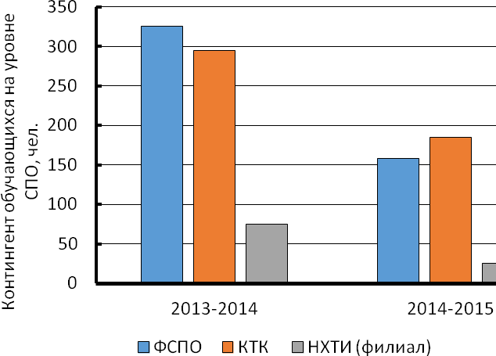
Рисунок 3 – Контингент обучающихся на уровне среднего
профессионального образования в КНИТУ
Изменение контрольных цифр приема привело к корректировке перечня профессий и специальностей по уровню подготовки среднего профессионального образования (рисунок 4).
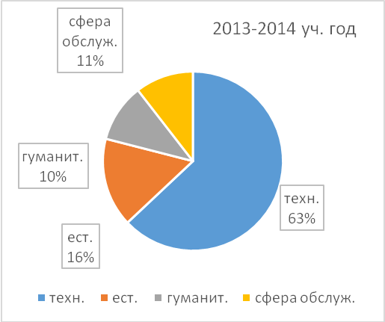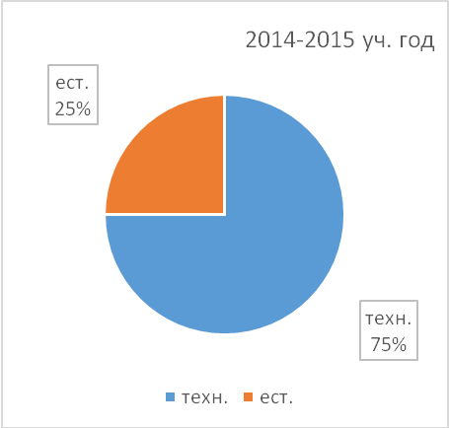
Рисунок 4 – Структура перечня специальностей и профессий подготовки по уровню среднего профессионального образования

2. Повышение конкурентоспособности вуза.
Статистические данные свидетельствуют о повышении интереса выпускников школ к обучению по программам среднего профессионального образования (рисунок. 5).
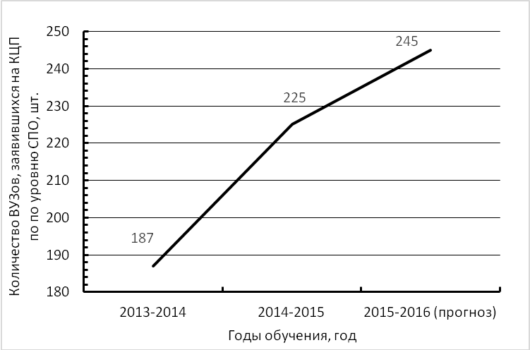
Рисунок 5 – Динамика изменения количества ВУЗов, реализующих
программы по уровню среднего профессионального образования
В современных условиях образовательные организации должны быстро реагировать на запросы потребителей. Поэтому реализация обучения по уровню среднего профессионального образования расширяет спектр образовательных услуг КНИТУ и делает его более привлекательным для абитуриентов, позволяет выбрать подходящую специальность и программу обучения.
3. Формирование абитуриентской базы для КНИТУ по уровню высшего образования.
В КНИТУ для выпускников, получивших среднее профессиональное образование, созданы условия для дальнейшего получения образования по уровню высшего образования, в том числе и по индивидуальным образовательным траекториям.
4. Привлечение дополнительных источников финансирования.
Реализация программ обучения по уровню среднего профессионального образования в КНИТУ осуществляется за счет средств целевой субсидии бюджета Российской Федерации (около 70 млн. руб. ежегодно).
5. Реализация актуальной концепции получения непрерывного образования на протяжении всей жизни (life-long learning).
В КНИТУ предоставляется возможность получения образования разного уровня по нескольким вариантам (последовательно, параллельно, по индивидуальной образовательной траектории и др.)
Промежуточные результаты внедрения обучения образовательных программ уровня среднего образования в КНИТУ:
1) ВУЗ имеет статус инновационных площадок Министерства образования и науки Российской Федерации по двум направлениям:
- по программе реализации дуальной практикоориентированной системы подготовки кадров (Республика Татарстан является одним из десяти пилотных регионов Российской Федерации);
- по программе научно-образовательного кластера (КНИТУ является ведущим вузом научно-образовательного кластера и образовательного кластера в сфере нефтехимии, легкой и пищевой промышленности региона, интегрируя начальное, среднее, высшее и дополнительное профессиональное образование и инновационную деятельность Республики Татарстан по указанным направлениям);
2) В КНИТУ разработаны методические рекомендации и модели сетевого взаимодействия между различными участниками образовательного процесса (ВУЗ – колледж – школа – работодатель и др.);
3) За счет гранта по линии среднего профессионального образования в 2013 году было поставлено четыре интерактивные доски, сорок компьютеров, лабораторное оборудование на общую сумму 18,5 млн. рублей;
4) В КНИТУ разработаны 5 сопряженных учебных планов:
СПО «Технология хлеба, кондитерский и макаронных изделий» – ВО «Продукты питания из растительного сырья»;
СПО «Туризм» - ВО «Туризм»;
СПО «Гостиничный сервис» - ВО «Сервис»;
СПО «Технология кожи и меха» – ВО «Технология изделий легкой промышленности» и «Технологии и проектирование текстильных изделий»
СПО «Технология молока и молочных продуктов» - ВО «Продуктвы питания животного происхождения»
5) КНИТУ – один из первых ВУЗов Российской Федерации, реализующий обучение по программам двойных дипломов среднего профессионального образования (в настоящее время заключен договор с Бравард Колледж (Broward College), штат Флорида, США);
6) КНИТУ – один из ВУЗов-участников программы по внедрению зачетных единиц в системе среднего профессионального образования (Республика Татарстан является одним из трех пилотных регионов Российской Федерации).
Проблемы, с которыми столкнулся КНИТУ при реализации образовательного процесса по уровню среднего профессионального образования:
1) Качество подготовки. Дефицит преподавателей по уровню среднего профессионального образования ввиду низкой оплаты труда (по сравнению с преподавателями уровня высшего образования и основного общего, школьного, образования) приводит к снижению мотивации работников и, как следствие, к снижению качества подготовки студентов.
2) Учебно-методическое обеспечение: недостаточная обеспеченность учебной литературой и учебно-методическими пособиями, предназначенными для студентов уровня среднего профессионального образования.
3) Качество контингента. Доступность среднего профессионального образования в определенной мере способствует снижению его престижа у абитуриентов и формированию контингента студентов с недостаточной базовой подготовкой.
Таким образом, становятся очевидными цели и задачи, которые предстоит решить КНИТУ в контексте развития среднего профессионального образования в ВУЗе.
Миссия КНИТУ в сфере среднего профессионального образования заключается в построении образовательного процесса на принципах непрерывности, в обеспечении социальной и профессиональной компетентности выпускника, отвечающих современным требованиям экономики Республики Татарстан и высшей школы.
Кроме того, важно выявить основные требования к компетенциям, которыми должны обладать выпускники определенных специальностей программ среднего профессионального образования для эффективной работы на предприятиях республики, что, в свою очередь, позволит лучше спланировать разработку новых образовательных программ, с учетом потребностей экономики.
Цель КНИТУ в сфере среднего профессионального образования: качественная подготовка специалистов среднего звена, удовлетворение потребностей личности в углублении и расширении образования на базе основного общего образования.
Для достижения поставленной цели необходимо решить следующие задачи:
- повышение качества подготовки выпускников уровня среднего профессионального образования;
- развитие пространства профессионального взаимодействия КНИТУ с другими участниками образовательных отношений Республики Татарстан: Министерством образования и науки РТ, колледжами, школами, предприятиями и др.;
- введение новых технологий и методов обучения, включая личностно-ориентированные, модульные, интенсивные, ускоренные; их гибкое сочетание в образовательном процессе;
- развитие подготовки специалистов на двухуровневой основе (СПО-ВО) за счет разработки соответствующих сопряженных планов, что позволит сократить общий срок обучения на 1-2 года (при выдаче двух дипломов – по специальности среднего профессионального образования и высшего образования);
- развитие и обогащение содержания образовательных программ в соответствии с запросами личности, потребностями рынка труда, перспективами экономики и социальной сферы Республики Татарстан;
- внедрение в международное образовательное пространство путем формирования языковой среды и реализации программ с международным участием по уровню среднего профессионального образования.
Таким образом, в данном разделе Программы определены задачи КНИТУ в области среднего профессионального образования на среднесрочную перспективу, а также приоритеты и механизмы политики вуза, обеспечивающие достижение намеченных цели и задач.

III. Основные задачи модернизации среднего профессионального
образования в КНИТУ
Задача 1 «Определение структуры контрольных цифр приема на
программы среднего профессионального образования на основании
прогнозной отраслевой и республиканской потребности в кадрах на базе Центра прогнозирования кадровых потребностей КНИТУ»

К настоящему времени в КНИТУ сделаны первые шаги по созданию эффективных механизмов прогнозирования кадровых потребностей экономики.
Совместно с компанией IBS в КНИТУ создана автоматизированная система кластерного прогнозирования кадровых потребностей экономики по специальностям и уровням профессионального образования.
На следующем этапе будет определен перечень системообразующих предприятий Республики Татарстан, учет кадровых потребностей которых обязателен при формировании государственного заказа. Вместе с тем, формирование структуры КЦП СПО должно учитывать интересы вуза.
Таким образом, в рамках решения задачи 1 необходимо обеспечить:
- совершенствование нормативно-правовой базы, учитывающей становление круга предприятий, на основе которых осуществляется формирование прогноза и закрепляющей ответственных исполнителей за предоставленные прогнозы;
- разработку регламента формирования прогноза потребности экономики Республики Татарстан в новых компетенциях с участием экспертов, ведущих предприятий, органов исполнительной власти, профессиональных образовательных организаций – участников научно-образовательного кластера КНИТУ;
- разработку типовой методики прогнозирования текущих и перспективных кадровых потребностей предприятий и отраслей экономики Республики Татарстан с учетом описания перспективных профилей компетенций, а также с учетом интересов вуза;
Мероприятия задачи 1 направлены на достижение следующих показателей раздела Программы:
Мероприятие | Ожидаемый результат
Становление круга предприятий, на основе которых будут формироваться прогнозы потребностей в кадрах. | Определение механизма взаимодействия КНИТУ и предприятий в области прогнозирования и составление соответствующего регламента.
Изучение потребностей предприятий-партнеров КНИТУ в высококвалифицированных специалистах среднего звена. | 1) Определение наиболее востребованных специальностей на сегодняшний день и на перспективу с учетом развития предприятия.  2) Разработка и модернизация образовательных программ подготовки и переподготовки высококвалифицированных кадров по приоритетным специальностям, включая и программы с ускоренным сроками обучения.

Задача 2 «Модернизация содержания и технологий среднего профессионального образования для обеспечения их соответствия требованиям
современной экономики и изменяющимся запросам населения»

Практика деятельности лучших образовательных учреждений профессионального образования Республики Татарстан, субъектов Российской Федерации в области профессионального образования (Самарская и Свердловская области, г. Санкт-Петербург) демонстрирует эффективность механизмов постоянной связи образовательного сообщества с представителями работодателей.
В число лучших практик вошло создание многофункциональных центров прикладных квалификаций (МЦПК), которые могут быть созданы как структурное подразделение профессиональной образовательной организации.
В рамках задачи 2 совместная деятельность Института развития непрерывного образования КНИТУ и работодателей будет направлена на:
- организацию общественно-профессиональной аккредитации образовательных программ и сертификации профессиональных квалификаций;
- разработку методики и проведение с 2015 г. ежегодного форсайта перспективной потребности в компетенциях и квалификациях на предприятиях Республики Татарстан и форсайта потребностей в новых компетенциях и квалификациях;
- проведение внутреннего аудита качества профессиональных образовательных программ среднего профессионального образования,
- разработку и экспертизу профессиональных образовательных программ и контрольно-измерительных материалов;
- мониторинг качества среднего профессионального образования, трудоустройства выпускников, удовлетворенности работодателей качеством их подготовки;
- развитие сетевого взаимодействия КНИТУ с образовательными организациями Республики Татарстан и Российской Федерации и работодателями.
Таким образом, в рамках решения задачи 2 необходимо обеспечить:
- формирование пула профильных экспертов и состава экспертных комиссий;
- разработку нормативно-правовой базы для проведения общественно-профессиональной аккредитации образовательных программ и сертификации профессиональных квалификаций с участием объединений работодателей Республики Татарстан;
- разработку методики и проведение с 2015 г. ежегодного форсайта перспективной потребности в компетенциях и квалификациях на предприятиях Республики Татарстан;
- создание на базе КТК КНИТУ многофункционального Центра прикладных квалификаций;
- ежегодное проведение на базе научно-образовательного кластера КНИТУ не менее 5 круглых столов по вопросам формирования профессиональных образовательных программ среднего профессионального образования в КНИТУ и образовательных учреждений среднего профессионального образования научно-образовательного кластера КНИТУ;
- ежегодный внутренний кадровый и методический аудит профессиональных образовательных программ среднего профессионального образования;
- мониторинг реализации государственного заказа по программам среднего профессионального образования с учетом внедрения информационных систем по контролю успеваемости, трудоустройства выпускников, удовлетворенности работодателей.
Мероприятия задачи 2 направлены на достижение следующих показателей раздела Программы:

Мероприятие | Ожидаемый результат
Определение наиболее перспективных предприятий-партнеров КНИТУ в области взаимодействия по линии среднего профессионального образования. | 1) Создание ресурсного центра по полимерам.  2) Создание многофункционального центра прикладных квалификаций.  3) Создание баз для прохождения всех видов практик для студентов, обучающихся по программам среднего профессионального образования.  4) Организация экскурсий для студентов-первокурсников в целях демонстрации уровня достижений современного производства и места будущего специалиста в нем;  3) Организация стажировок преподавателей на базовых предприятиях.
Организация и проведение «Круглых столов» по вопросам развития и модернизации среднего профессионального образования. | Выработка соответствующих решений и предложений, в том числе и в вышестоящие инстанции, по актуальным вопросам среднего профессионального образования.
Корректировка содержания профессиональных образовательных программ в соответствии с требованиями работодателей на основе процедур добровольной сертификации выпускников, итогов общественно – профессиональной аккредитации образовательных программ. | Сформированность профессиональных компетенций выпускников в соответствии с квалификационными требованиями конкретных предприятий.
Общественно-профессиональная аккредитация образовательных программ подготовки специалистов среднего звена. | Не менее 30% от общего объема реализуемых программ.
Мониторинг состояния рынка труда, трудоустройства выпускников, удовлетворенности работодателей. | Корректировка существующих специальностей подготовки по уровню среднего профессионального образования и обновление перечня профессий и специальностей, приоритетных для социально-экономического развития Республики Татарстан.

Задача 3 «Формирование нового имиджа системы среднего
профессионального образования КНИТУ»

В КНИТУ успешно реализуются мероприятия по популяризации технических специальностей и инженерных профессий с целью привлечения и закрепления специалистов на предприятиях Республики Татарстан. С этой целью организуются PR-компании, в том числе тематические передачи и публикации в республиканских, городских и районных СМИ об инженерных профессиях, династиях, победителях конкурсов профессионального мастерства; обеспечивается информационная поддержка мероприятий, имеющих профориентационное значение.
Таким образом, в рамках решения задачи 3 необходимо обеспечить:
- проведение социологических исследований и мониторинга профессиональных намерений, предпочтений, мотиваций учащихся общеобразовательных и профессиональных образовательных организаций, молодых рабочих и специалистов;
- создание единой образовательной среды между КНИТУ и школами г. Казани, районов Республики Татарстан и близлежащих республик и областей;
- организация и проведение среди учащихся общеобразовательных организаций – школ-партнеров КНИТУ конкурсов сочинений на тему «Профессии будущего», «Моя профессия, моя карьера», фестиваля профессий для школьников;
- выявление и поддержка одаренных детей путем организации «Профессорских школ»;
- создание партнерского сообщества по поддержке и развитию одаренности потенциальными работодателями;
- создание, развитие и поддержка специализированного портала для консультативного сопровождения одаренных детей;
- организация и проведения для учащихся общеобразовательных школ профориентационых мероприятий, направленных на развитие у школьников мотивации к научному познанию, развитию интереса к будущей профессии – международной олимпиады «Будущее большой химии»; телеигры-олимпиады «Интеллектуальный (химический) бум)»; конкурсов «Нобелевские надежды», «Вперед, в прошлое», «День химика»;
- организация творческих конкурсов инновационных проектов, проводимых совместно с технополисом «Химград» – «Инновационный полигон ʺТатарстан – территория будущегоʺ»;
- расширение сферы международного взаимодействия путем участия в различных конкурсах, в том числе и конкурсе профессионального мастерства WorldSkills в целях повышения престижности рабочих профессий;
- изготовление видеофильмов, организация циклов тематических теле- и радиопередач о людях, начавших свою трудовую биографию с профессии специалиста среднего звена и достигших успехов в профессиональной карьере;
- организация Центра профессиональных проб для школьников с участием заинтересованных работодателей;
- публикация на сайте КНИТУ адаптированной с учетом особенностей целевых групп непрофессиональных пользователей информации о спросе и предложении на региональном рынке труда, условиях работы в организациях и предложениях системы профессионального образования.
Мероприятия задачи 3 направлены на достижение следующих показателей раздела Программы:
Мероприятие | Ожидаемый результат
Создание единой образовательной среды между КНИТУ и школами г. Казани, районов Республики Татарстан и близлежащих республик и областей. | 1) Определение предпочтений, мотиваций учащихся общеобразовательных и профессиональных образовательных организаций в выборе будущей профессии.  2) Публикация на сайте КНИТУ информации о спросе и предложении на региональном рынке труда, условиях работы в организациях и предложениях системы профессионального образования.
Организация и проведение для учащихся общеобразовательных школ профориентационных мероприятий, направленных на развитие у школьников мотивации к научному познанию, развитию интереса к будущей профессии. | 1) Проведение международной олимпиады «Будущее большой химии».  2) Организация телеигры-олимпиады «Интеллектуальный (химический) бум)».  3) Проведение конкурсов «Нобелевские надежды», «Вперед, в прошлое» и т.д.  4) Организация творческих конкурсов инновационных проектов, проводимых совместно с технополисом «Химград» – «Инновационный полигон ʺТатарстан – территория будущегоʺ».
Создание партнерского сообщества по поддержке и развитию одаренности потенциальными работодателями. | 1) Выявление и поддержка одаренных детей путем организации «Профессорских школ».  2) Создание, развитие и поддержка специализированного портала для консультативного сопровождения одаренных детей.  3) Организация Центра профессиональных проб для школьников с участием заинтересованных работодателей.
Реализация проектов, направленных на популяризацию инженерных профессий с целью привлечения и закрепления специалистов на предприятиях Республики Татарстан. | Организация PR-компании, в том числе тематических передач и публикаций в республиканских, городских и районных СМИ об инженерных профессиях, династиях, победителях конкурсов профессионального мастерства.

Задача 4 «Формирование системы непрерывного образования,
позволяющей выстраивать гибкие (модульные) траектории освоения компетенций как по запросам населения, так и по заказу предприятий»

В условиях быстрой смены технологий и требований, предъявляемых к работникам, необходима образовательная инфраструктура, обеспечивающая личный и профессиональный рост граждан.
Будут реализованы меры, направленные на развитие системы открытого образования, на поддержку самообразования, на повышение качества профессиональных образовательных программ, реализуемых в заочной и очно-заочной формах. Получит развитие система дистанционного образования.
Таким образом, в рамках решения задачи 4 необходимо обеспечить:
- разработку программ подготовки, повышения квалификации и переподготовки кадров на факультете среднего профессионального образования, а также моделей стимулирования и поддержки непрерывного образования со стороны работодателей;
- разработку образовательных программ по развитию технологической грамотности населения, в том числе с использованием современных средств коммуникации;
- организационно-методическую и технологическую поддержку программ, реализуемых в заочной (дистанционной) и очно-заочной (вечерней) форме;
- поддержку реализации проектов общедоступных Интернет-ресурсов, предоставляющих культурно-познавательные и открытые образовательные сервисы;
- увеличение количества сопряженных планов для подготовки специалистов по программам среднего профессионального образования и высшего образования по сокращенным срокам обучения;
- разработку «сквозных» программ подготовки кадров по приоритетным специальностям для нефтехимии и машиностроения легкой и пищевой промышленности, реализация интегрированного блока которых должна предусматривать обучение по индивидуальной образовательной траектории с сокращенным сроком обучения, в том числе и на внебюджетной основе.
Мероприятия задачи 4 направлены на достижение следующих показателей раздела Программы:
Мероприятие | Ожидаемый результат
Разработка программ подготовки, переподготовки и повышения квалификации кадров, а также разработка моделей стимулирования и поддержки непрерывного образования со стороны работодателей. | 1) Пакет учебно-методической документации для реализации программ подготовки различного направления и сроков обучения.  2) Разработка модульных программ обучения, обеспечивающих непрерывность и связанность получения образования на разных уровнях.  3) Индивидуальные практикоориентированные (в том числе и по дуальной форме) программы обучения.  4) Краткосрочные программы подготовки и переподготовки кадров на внебюджетной основе.

Задача 5 «Формирование условий для развития
научно-образовательного кластера КНИТУ с целью усиления
взаимодействия с рынком труда»

КНИТУ является центром научно-образовательного кластера в сфере нефтехимии и нефтепереработки, легкой и пищевой промышленности. В состав кластера вошли 12 учреждений среднего профессионального образования Республики Татарстан, 19 учреждений среднего профессионального образования Российской Федерации, ведущие работодатели, руководители министерств образования и науки, труда, занятости и социальной защиты населения, промышленности и торговли Республики Татарстан, 325 школ – партнеров университета.
Кластерные ресурсы позволили реализовать ряд значимых инициатив по сближению образовательных организаций с потребителями-работодателями, взаимодействие с которыми на долгосрочной основе будет осуществляться в рамках подписанных Соглашений о сотрудничестве.
В то же время существенным препятствием для развития научно-образовательных кластеров является их слабая ресурсная обеспеченность. Опыт реализации региональных мероприятий Федеральной целевой программы развития образования по направлению «Разработка и внедрение программ модернизации систем профессионального образования субъектов Российской Федерации» в 2011-2013 годах в научно-образовательном кластере КНИТУ показывает, что даже умеренные ресурсные вложения могут существенным образом интенсифицировать работу кластера.
Таким образом, в рамках решения задачи 5 необходимо обеспечить:
- сближение программ среднего профессионального образования с реальными потребностями работодателей через внедрение и развитие системы дуальной подготовки студентов уровня среднего профессионального образования на ведущих предприятиях производственных кластеров;
- формирование системы добровольной сертификации выпускников профессиональных образовательных организаций, входящих в кластер;
- разработку методического сопровождения развития системы сетевого взаимодействия между образовательными организациями и работодателями;
- взаимодействие с объединениями работодателей и иными общественными организациями с целью методической поддержки и стимулирования развития инструментов профессионально-общественной аккредитации образовательных программ среднего профессионального образования;
- взаимодействие с работодателями с целью выявления и поддержки одаренной молодежи, обучающейся в системе среднего профессионального образования.
Кроме того, целесообразно дальнейшее развитие форм частно-государственного партнерства КНИТУ и работодателей путём:
- создания фонда интеллектуальных ресурсов;
- обеспечения целевого обучения и трудоустройства выпускников КНИТУ по уровню среднего профессионального образования;
- организации профессионального обучения по коротким программ;
- реализации сетевых образовательных программ КНИТУ и предприятий-партнеров;
- организации на предприятиях практических занятий для студентов и стажировок для преподавателей системы среднего профессионального образования;
- привлечения работодателей к участию в разработке вариативной части профессиональных образовательных программ;
- сертификации квалификаций и компетенций, общественно-профессиональной аккредитации профессиональных образовательных программ;
- участия в разработке профессиональных стандартов совместно с предприятиями-партнерами для необходимых специальностей и написание образовательных программ на их основе.
Мероприятия задачи 5 направлены на достижение следующих показателей раздела Программы:
Мероприятие | Ожидаемый результат
Создания кластерного фонда материальных и интеллектуальных ресурсов для развития среднего профессионального образования. | 1) Сближение программ среднего профессионального образования с реальными потребностями работодателей.  2) Совместная с предприятиями разработка профессиональных стандартов для необходимых специальностей и разработка либо изменение существующих образовательных программ на их основе.  3) Организация на предприятиях практических занятий для студентов и стажировок для преподавателей системы среднего профессионального образования.  4) Обеспечение целевого обучения и трудоустройства выпускников кластера КНИТУ по уровню среднего профессионального образования.

Задача 6 «Повышение результативности деятельности программ
среднего профессионального образования на основе внедрения
дуального образования»

В Российской Федерации получило широкое распространение внедрение практикоориентированной (дуальной) системы подготовки кадров, когда объем практических занятий примерно соотносится с объемом теоретических занятий, а лабораторные работы, учебная и производственная практика перенесены для реализации на территорию предприятия-партнера. Таким образом, выпускник СПО получает сформированные профессиональные компетенции, ориентированные на оборудование и технологию конкретного предприятия. В этой ситуации работодатель получает готового специалиста, не требующего дополнительной подготовки или переучивания.
КНИТУ вместе с колледжами кластера от Республики Татарстан вошли в число 10 пилотных регионов Российской Федерации, реализующих дуальную систему подготовки кадров при сопровождении Агентства стратегических инициатив Российской Федерации. Университет является Федеральной инновационной площадкой Министерства образования и науки Российской Федерации по реализации дуальной системы подготовки кадров, совместно с ФИРО осуществляет разработку нормативной базы и методическое сопровождение дуального образования.
В качестве базовой модели практикоориентированного обучения в системе профессионального образования КНИТУ будет использоваться дуальное. По итогам реализации в 2011-2013 годах региональных мероприятий Федеральной целевой программы развития профессионального образования на 2011-2015 годы по направлению «Разработка и внедрение программ модернизации систем профессионального образования субъектов Российской Федерации» в научно-образовательном кластере КНИТУ был получен богатый опыт реализации программ дуального обучения. В рамках данного мероприятия предполагается дальнейшее распространение дуального обучения в системе профессионального образования КНИТУ.
Таким образом, в рамках решения задачи 6 необходимо обеспечить:
- перечень предприятий Республики Татарстан (предприятия, реализующие инвестиционные проекты), для которых планируется осуществить подготовку специалистов в форме дуального обучения;
- создание на основе профессиональных стандартов образовательные программы, обучение по которым будет осуществляться в форме дуального обучения;
- создание на базе предприятий, входящих в научно-образовательный кластер, материально-технической базы для реализации практической части программ дуального обучения;
- создание в КТК Совета попечителей из числа предприятий-партнеров, в том числе и НГХК, участвующих в реализации дуальной системы подготовки;
- организация обучения по дуальной системе подготовки (теоретической и практической частей программ) на базе КТК совместно с предприятиями-партнерами колледжа;
- проведение на базе Института развития непрерывного образования КНИТУ обучения и аттестации преподавателей и мастеров производственного обучения, реализующих программы дуального обучения;
- создание системы сертификации квалификаций выпускников программ дуального обучения;
- изучение, адаптация и применение в российских условиях дуальной системы обучения ведущих стран Европы;
- развитие международного сотрудничества с ведущими зарубежными образовательными учреждениями уровня среднего профессионального образования (колледжами), в том числе и организация обучения по системе двойных дипломов;
- совместную разработку с предприятиями профессиональных стандартов по актуальным для бизнеса профессиям;
- разработку и модернизацию образовательных программ в соответствии с требованиями профессиональных стандартов.
Мероприятия задачи 6 направлены на достижение следующих показателей раздела Программы:
Мероприятие | Ожидаемый результат
Изучение зарубежного (европейского) опыта внедрения системы дуального обучения в учебные учреждения. | 1) Адаптация и применение в российских условиях дуальной системы обучения ведущих стран Европы.  2) Развитие международного сотрудничества с ведущими зарубежными образовательными учреждениями уровня среднего профессионального образования (колледжами), в том числе и организация обучения по системе двойных дипломов.
Определение перечня предприятий Республики Татарстан (предприятия, реализующие инвестиционные проекты), для которых планируется осуществить подготовку специалистов в форме дуального обучения. | 1) Разработка профессиональных стандартов либо квалификационных требований по актуальным профессиям для предприятий-партнеров КНИТУ по специальностям, реализуемым на дуальной основе.  2) Создание на основе профессиональных стандартов или квалификационных требований или паспортов профессиональных компетенций образовательных программ, обучение по которым будет осуществляться в форме дуального обучения.  3) Создание на базе предприятий, входящих в научно-образовательный кластер, материально-технической базы для реализации практической части программ дуального обучения.  4) Внедрение и реализация дуального обучения на базе КТК.
Разработка УМКД для реализации образовательных программ с элементами дуальности. | Не менее 2-х образовательных программ.

Задача 7 «Развитие информационной среды
среднего профессионального образования»

Наличие и доступ к электронным ресурсам позволит информационно насытить и обогатить учебный процесс, обеспечить участие студентов среднего профессионального образования в процессе свободного получения информации, ее критического анализа и творческой переработки. Внедрение современных информационных технологий позволит подготовить специалистов, на новом уровне владеющих IT-компетенциями, и это обеспечит новое качество подготовки специалистов среднего звена.
Недостаточное развитие информационно-коммуникационной среды приводит к тому, что выпускники не получают достаточной подготовки для работы в современных условиях и становятся невостребованными на рынке труда, слабо развиты и сервисы информационной среды в целях социализации обучающихся.
Таким образом, в рамках решения задачи 7 необходимо обеспечить:
- оснащение современным информационным оборудованием факультета среднего профессионального образования и Казанского технологического колледжа КНИТУ;
- использование информационных технологий в образовательном процессе подготовки специалистов уровня среднего профессионального образования;
- создание педагогическими работниками КНИТУ электронного образовательного контента для обеспечения дополнительной информацией студентов по преподаваемым дисциплинам.
Мероприятия задачи 7 направлены на достижение следующих показателей раздела Программы:
Мероприятие | Ожидаемый результат
Внедрение и развитие информационных технологий в образовательный процесс КНИТУ по уровню среднего профессионального образования. | 1) Оснащение современным информационным оборудованием факультета среднего профессионального образования и Казанского технологического колледжа КНИТУ.  2) Разработка электронного контента для студентов, обучающихся по программам среднего профессионального образования.

Задача 8 «Модернизация образовательного процесса, направленная на повышение мобильности студентов среднего профессионального
образования»

Повышение образовательной мобильности студентов системы среднего профессионального образования КНИТУ будет осуществляться на основе развития сетевых форм реализации профессиональных образовательных программ. Для этого необходимо создать нормативно-правовые, методические и организационные условия для развития сетевых форм реализации профессиональных образовательных программ в КНИТУ.
Кроме того, прохождение практик и стажировок студентов СПО за рубежом, в колледжах - партнерах или на европейских предприятиях, имеющих собственные производства в Российской Федерации и Республики Татарстан, с одной стороны, повысят престиж среднего профессионального образования, а с другой стороны, обеспечат лояльность к европейской культуры производства.
Таким образом, в рамках решения задачи 8 необходимо обеспечить:
- разработку и принятие нормативного правового акта научно-образовательного кластера о порядке сетевого взаимодействия профессиональных образовательных организаций;
- проектирование, апробацию и внедрение различных моделей реализации сетевых форм по уровню среднего профессионального образования КНИТУ;
- разработку и апробацию на одной из программ европейской системы кредитов (зачетных единиц) в системе среднего профессионального образования;
- подписание соглашений о сетевом взаимодействии КНИТУ и профессиональных образовательных организаций, в т.ч. с участием образовательных организаций высшего образования Республики Татарстан;
- подписание соглашений с иностранными партнерами о прохождении практик и стажировок студентов СПО.

Мероприятия задачи 8 направлены на достижение следующих показателей раздела Программы:
Мероприятие | Ожидаемый результат
Развитие сетевых форм реализации профессиональных образовательных программ. | 1) Выработка механизма сетевого взаимодействия КНИТУ и других профессиональных образовательных организаций.  2) Подписание соглашений о сетевом взаимодействии.
Разработка и апробация европейской системы кредитов. | 1) Построение учебного плана по одной из ОПОП СПО на основе модульности с применением системы кредитов.  2) Выработка методических рекомендаций по применению новой образовательной модели.  3) Апробация новой модели на одной из образовательных программ.
Развитие партнерской сети зарубежных образовательных организаций, предоставляющих базу практик для студентов СПО. | 1) Наличие не менее 1 соглашения для стажировки не менее 10 студентов.

Задача 9 «Развитие языковой среды с системе среднего
профессионального образования»

В КНИТУ реализуется Концепция международной деятельности университета. Одной из стратегических целей развития университета является задача «стать базовым российским центром международной интеграции в области химической технологии и образования». Однако, международная интеграция в области образования и науки невозможна без создания языковой среды. 90% абитуриентов, поступающих на программы высшего образования, не владеют иностранными языками, либо уровень знаний языка не позволяет в 2-хлетней перспективе быть вовлеченными в международный интеграционный процесс вуза.
Факультет среднего профессионального образования видит свою миссию, главным образом, в формировании языковой среды у студентов уровня среднего профессионального образования, с тем, чтобы к моменту завершения обучения выпускник имел возможность продолжить образование на международных образовательных программах.
Кроме того, интеграция в международное образовательное пространство позволяет осуществлять партнерские взаимоотношения с международными образовательными организациями в рамках сетевой формы реализации образовательных программ, либо в реализации программ двух дипломов.
Таким образом, в рамках решения задачи 9 необходимо обеспечить:
- обучение студентов среднего профессионального образования иностранному языку на дополнительной факультативной основе;
- совместную реализацию международных образовательных программ с колледжами-партнерами;
- организацию летних языковых школ для студентов среднего профессионального образования.
Мероприятия задачи 9 направлены на достижение следующих показателей раздела Программы:
Мероприятие | Ожидаемый результат
Обучение студентов среднего профессионального образования иностранному языку. | 1) Обучение не менее 50 человек на протяжении всего периода освоения ОПОП СПО.  2) Уровень освоения языка у не менее 80% обучаемых на дополнительных занятиях по истечению срока обучения – Intermediate, Upper Intermediate или Advanced.
Совместная реализация международных образовательных программ. | 1) Реализация ОПО СПО на модульной основе с реализацией не менее одного профессионального модуля в иностранном колледже – партнере.  2) Реализация не менее одной образовательной программы по системе двойных или двух дипломов.
Организация летних языков школ. | 1) Ежегодная организация не менее одной летней школы для студентов СПО, изучающих иностранных язык на углубленной основе.

Задача 10 «Обеспечение роста квалификации педагогических работников системы среднего профессионального образования»

Для обеспечения качественной подготовки высококвалифицированных рабочих и специалистов среднего звена в соответствии с современными способами обучения, необходимо обеспечить соответствующую подготовку, переподготовку и повышение квалификации педагогических кадров среднего профессионального образования КНИТУ.
Особое внимание при организации переподготовки и повышения квалификации следует уделить:
- вопросам педагогики, психологии и методики обучения студентов уровня среднего профессионального образования;
- повышению квалификации преподавателей дисциплин, ориентированных на подготовку кадров для высокотехнологичных отраслей экономики Республики Татарстан;
- стажировкам на предприятиях-партнерах КНИТУ;
- подготовке и повышению квалификации специалистов для системы управления качеством профессионального образования (методистов, тестологов, специалистов по сертификации квалификаций и т.д.).
Таким образом, в рамках решения задачи 10 необходимо обеспечить:
- разработку профессиональных стандартов (рамок профессиональных компетенций) для подготовки педагогов среднего профессионального образования, ориентированных на новые образовательные результаты;
- разработку учебно-методических комплектов по методическому и содержательному сопровождению повышения квалификации, переподготовки и стажировок преподавателей.
Мероприятия задачи 10 направлены на достижение следующих показателей раздела Программы:
Мероприятие | Ожидаемый результат
Обеспечение роста квалификации педагогических работников системы среднего профессионального образования. | 1) Разработка профессиональных стандартов для подготовки (переподготовки) педагогов среднего профессионального образования.  2) Учебно-методическое обеспечение и сопровождение соответствующих программ подготовки.  3) Привлечение в систему среднего профессионального образования КНИТУ молодых специалистов.  4) Стимулирование успешной профессиональной деятельности работников системы среднего профессионального образования КНИТУ, формирование и развитие мотивации на высокие результаты педагогической деятельности.

